МОУ «Начальная школа-детский сад № 158
для детей с ограниченными возможностями здоровья»
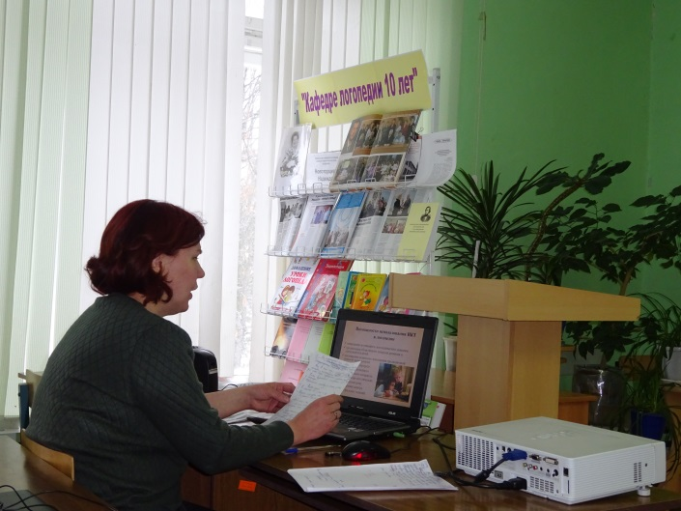
учитель-логопед Мозоль Н.Н.

Чтения Ушинского
Выступление на 70-й международной научной конференции 2 марта 2016г.

«Использование компьютерной игры как средства активизации коррекционно-развивающей работы у дошкольников с ОВЗ»
В нашем учреждении обучаются и воспитываются дошкольники с ОВЗ. Для детей с церебральными параличами характерны психические нарушения в виде церебрастенического, неврозоподобного и психопатоподобного синдромов.
Церебрастенический синдром характеризуется снижением работоспособности, повышенной истощаемостью, нарушением настроения.
Дети с неврозоподобным синдром легко возбудимы.
Психопатоподобные расстройства у дошкольников проявляются в виде синдрома психической неустойчивости –дети слабовольны, несобраны, инфальтивны. Временами у них проявляется раздражительность, озлобленность.
При проведении коррекционно-развивающей работы у учителя-логопеда возникает вопрос . Как вызвать интерес к занятиям?
Одним из средств повышения интереса дошкольников к логопедическим занятиям является использование информационно-коммуникационных технологий.
ИКТ-обобщающее понятие, описывающее различные устройства, механизмы, алгоритмы обработки информации.
А одним из требований к педагогу ФГОСы 2014г. называют компетентность педагога в использовании общераспространенных в данной профессиональной области средств ИКТ при решении профессиональных задач там, где нужно, и тогда, когда нужно.
В нашем учреждении есть всё необходимое для работы по данной технологии: компьютеры для специалистов, интерактивная доска, фотокамера, телевизоры с DVD-приставками.
Существуют различные компьютерные игры.
У детей с ОДА часто нарушается слуховое восприятие.При работе с такими детьми я использую программу «Развитие речи. Учимся говорить правильно». А именно: «Музыканты», «Транспорт», «Наш дом», «Лес», которые формируют у детей умение узнавать и различать неречевые звуки. Одновременно у дошкольников развивается слуховое внимание и слуховая память (без чего невозможно успешно дифференцировать фонемы).
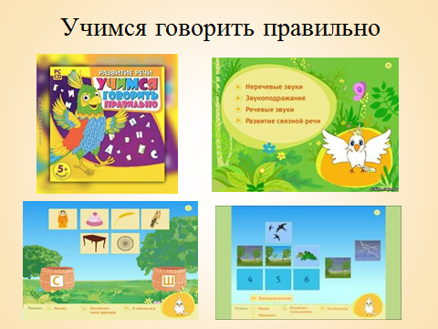

При возникновении трудностей в обучении грамоте активно применяю программу «Страна Буквария. Обучение чтению».Участвуя в игре «Представление буквы», ребенок узнает, как эта буква называется, как читается, чем особенна. Играя в игру «Вращающаяся буква», ребенок учится определять изучаемую букву в различных ракурсах. Игра «Найди букву» предлагает дошкольнику прочитать слово, предложение, текст и найти изучаемую букву. Для развитияфонематического анализа использую игру «Звук и буква».

Программа «Игры для Тигры» предназначена для коррекции ОНР у детей старшего и младшего школьного возраста. Она содержат:
-упражнения на дыхание-выработку длительности и силы воздушной струи («Ветерок», «Кораблики», «Воздушный змей», «Одуванчики»;
-задания на ритмичное повторение заданного звука, слога, слова («Машина», «Пирамидка», «Мозаика», «Дом»;
-задания по модуляции голоса («Муравей», «Самолетик», «Клоун»и др.
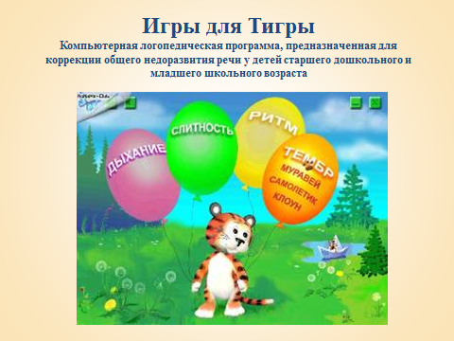
После прохождения компьютерных курсов по программе «ФГОС ДО: использование ИКТ на логопедических занятиях» стала создавать сама компьютерные игры для дошкольников. В компьютерной игре, как и в обычной игре, есть сюжет, игровые правила .В ходе игры происходит развитие интеллекта и речи.
Однако применяя в работе с детьми компьютерные игры надо иметь в виду, что компьютерная игра никогда не заменит логопедическое занятие. Она может быть использована фрагментарно на занятии или в качестве поощрения. В зависимости от этапа работы над звуками, индивидуальными особенностями ребёнка данная игра может быть применена на нескольких занятиях по мере решения конкретных задач.
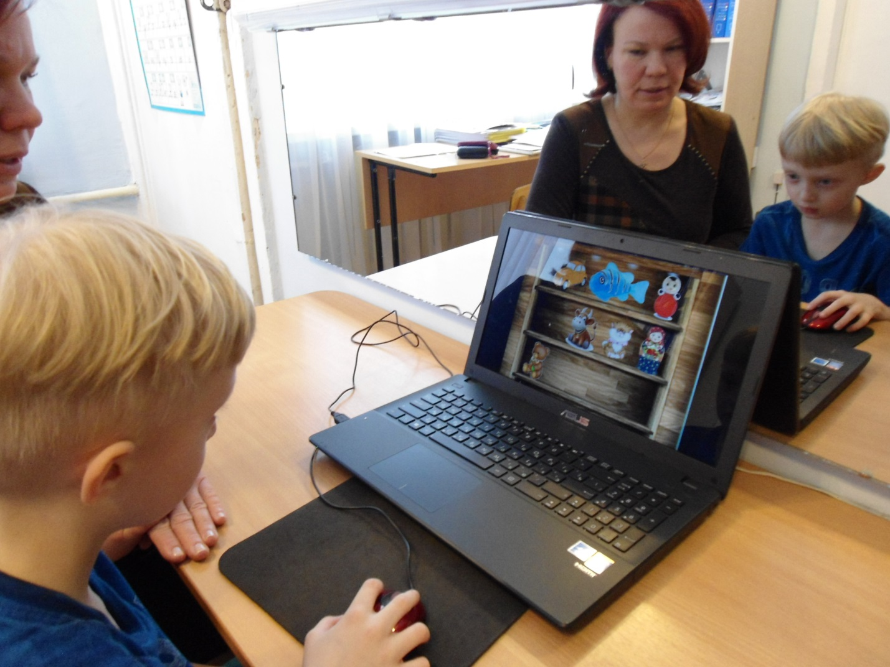
Дидактические развивающие игры-это разновидность игр с правилами, специально создаваемых в целях обучения и воспитания детей.
Определяю цель и обучающие задачи игры, разрабатываю понятный для ребенка увлекательный сюжет игры, составляю конспект, или несколько конспектов, где описываю алгоритм действий игры, определяю действия дошкольника в игре, показываю способ выполнения задания.
Занятия с использованием компьютеров для детей 5-7 лет провожуне более одного в течение дня и не чаще 3 раз в неделю в дни наиболее высокой работоспособности: во вторник, в среду, в четверг. По окончании игры выполняем физкультминутку для глаз, которая включает упражнения, направленные на приобретение ребенком плавного движения взгляда в разных направлениях.
Непрерывная продолжительность работы с компьютером на моих занятиях для детей 5 лет не более 10 мин., для детей6-7 лет не более 15 мин.
Для снижения утомляемости компьютерных занятий необходимо обеспечить гигиеническую рациональную организацию рабочего места:
-соответствие мебели росту ребенка;
-достаточный уровень освещенности
-экран монитора должен находиться на уровне глаз или чуть ниже, на расстоянии не ближе 50 см;
-ребенок, носящий очки, должен заниматься в очках:
-за одним компьютером занимается только один ребенок.
Мною созданы следующие игры.
Логопедическая игра «Путешествия гуся».
Тема :звук [ш].
Цели: автоматизировать звук «ш» в изолированной позиции, в слогах, словах, предложениях.
Инструкция:
-[Гусь шипит]. Нажми пальчиком на мышку.Гусь идет по дорожке и шипит: ш-ш-ш.
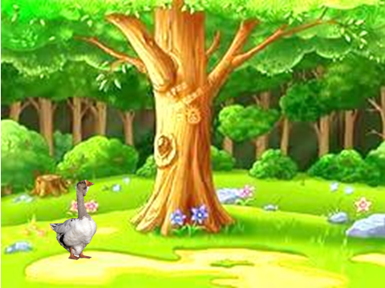
-«Гусь шагает по листочкам». Нажми на мышку и проведи по дорожкам от гуся до каждого листочка. Какие слоги получились?
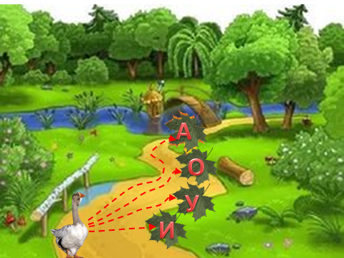
-«Гусь в магазине». Назови картинки. Помоги гусю выбрать в магазине подарки для гусенка, в названии предметов должен быть звук [ш].
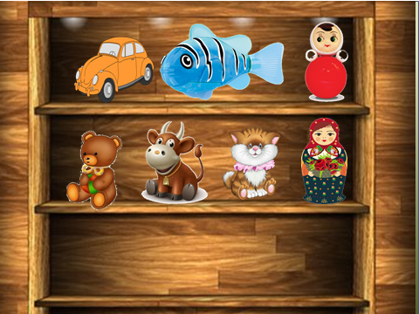
-«Посчитай». Посчитай сколько игрушек купил гусь гусенку.
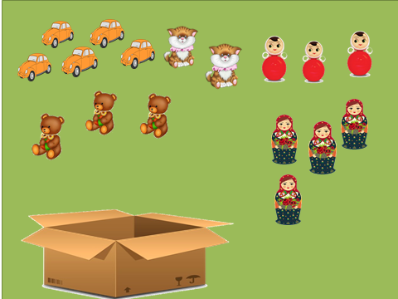
- « Гусь учит гусенка читать». Прочитай предложение и добавь нужное слово.

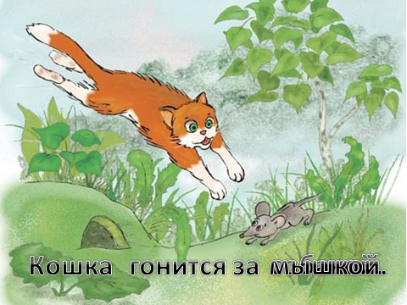

Для работы над дифференциацией звуков создала игру«Путешествие с Соней и Мишей».
Цель игры: учить дифференцировать изолированные звуки [с]- [ш], дифференцировать их в слогах, словах, предложениях.
Данная игра может быть использована на нескольких логопедических занятиях в зависимости от этапа работы по различению смешиваемых звуков.
Инструкция:
-«Соня и Миша шагают по дорожке». Ребенку предлагают отправиться в путешествие и встретиться с Соней и Мишей.
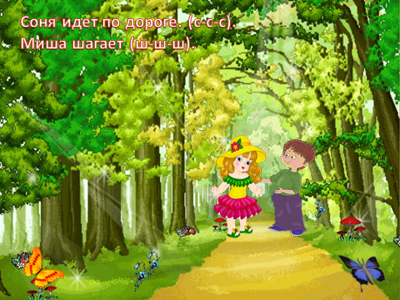
-«Соня и Миша идут к своему домику по камням. Будем идти вместе с Соней и Мишей по камням, произнося слоги. 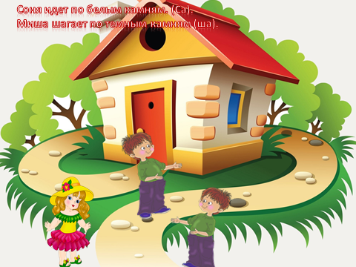
-«Помоги Соне и Мише навести порядок в доме. Не забывай, что Соне нравятся игрушки со звуком [с], а Мише игрушки со звуком [ш].
-«Соня и Миша играют в школу». Назови слово, уточни какой звук [с] и [ш]в слове, определи место звука в слове.

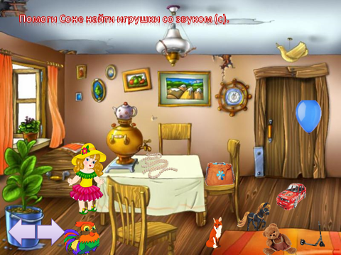
Таким образом, фрагментарное использование компьютерных игр на логопедических занятиях повышает мотивацию к занятиям, происходит сюжетное наполнение традиционной игровой деятельности. По мнению психологов, за счет повышенного эмоционального тонуса осуществляется более быстрый перевод изучаемого материла в долговременную память.

Библиографический список
1.Киселева И.В.Использование компьютерных и мультимедийных технологий в педагогической практике воспитателя ДОУ при работе в логопедической группе. Сб. Совершенствование помощи детям с ОВЗ: материалы конференции «Чтения Ушинского».-Ярославль/под. научн. ред. Н. В. Новоторцевой :Изд-во ЯГПУ им. К. Д. Ушинского, 2012.
2.Лекционный материал курсов Е. С. Червяковой по программе «ФГОС ДО: использование ИКТ на логопедических занятиях».

